- Исправьте ошибки в тексте
Гордасть земли Данской.
В годы вайны 285 ураженцев Дона стали Гироями Советсково Саюза, 5 – дважды, а С. М. Буденный – трижды героем. 52 воина стали полными ковалерами ордена Славы. Первым гироем войны стал уроженец Растовской области С. И. Здоровцев.
На данской зимле радились танковые гвардейские саединения: 1-й гвардейский Донской, 2-й гвардейский Тацинский, 3-й гвардейский Зимовниковский танковые корпуса. Данских пачетных наименований были удастоины 5-й гвардейский Донской Будапештский козачий корпус, 339-я Растовская Таманская, Бранденбургская, дважды орденоносная стрилковая девизия, 3-й гвардейский Ростов-Донской авиаполк, 6-я гвардейская Таганрогская бамбардировочная авиадевизия (134-й и 135-й гв. Таганрогские бамбардировочные авиапалки).

- Расставьте события в правильной последовательности.
5.За пять суток танкисты с боями прошли 240 километров. Прорвали оборону противника на рубеже реки Мышкова и стремительно ворвались в станицу Тацинская. Там находился стратегический аэродром люфтваффе, который играл ключевую роль в снабжении окружённой армии Паулюса. Кроме того в Тацинской находились склады и железная дорога, на которую опиралось снабжение немецких войск на внешнем фронте окружения под Сталинградом.
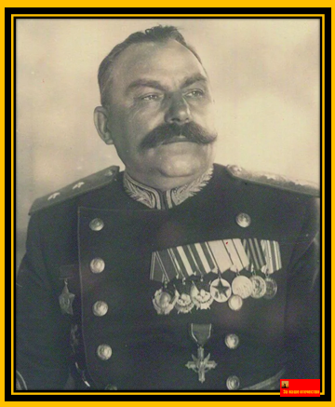
1.Василий Михайлович прошёл славный боевой путь. Правда, в юности он выбрал совсем другую, сугубо мирную профессию. Родился будущий генерал 14 декабря 1895 года в селе Верхняя Якушка Ульяновской области. Окончил учительскую семинарию.
3.Но уже 11 марта 1941 года его переводят на должность командира 55-й танковой дивизии. Армия нуждается в опытных, технически грамотных офицерах. С этой дивизией он и встретил войну. Танкисты Баданова успешно дрались в Смоленском сражении.
7.Из окружения вышло всего 927 человек. Корпус до конца выполнил поставленную задачу. Именно за эти действия Василия Михайловича Баданова, наградили полководческим орденом Суворова 2 степени за №1
4.В 1942г. генерал-майор танковых войск Баданов назначен на должность командира 24-го танкового корпуса. С июля корпус вёл тяжёлые оборонительные бои на воронежском направлении. 19 декабря после разгрома 8-й итальянской армии корпус начал стремительное наступление на юг. С задачей отрезать немецкую оперативную группу Холлидт от Ростова и отвлечь на себя войска противника, прорывающие кольцо вокруг Сталинграда.
2.В 1940 году Василий Михайлович назначен на должность начальника Полтавского военного автомобильного технического училища. Готовит молодых командиров.
6.За время рейда 24-й танковый корпус уничтожил 11292 солдат и офицеров противника, взял в плен 4769 человек, подбил 84 танка, уничтожил 106 орудий. После Тацинского рейда в войсках шутили, что лучшее средство для борьбы с немецкой авиацией - это гусеницы танков.

